**采购需求**

**一、项目概况：**

1、采购单位：西安市奉正塬殡仪馆

2、采购名称：西安市奉正塬殡仪馆公墓用石材采购项目

3、采购内容：石材（石材的采购、制作、加工、雕刻、运输、验收、安装等）

4、交货地点：西安市奉正塬殡仪馆内

5、服务期：合同签订后一年或累计结算金额到达采购预算，以先到达者为准。

6、交货期：收到采购人订单后5天内（日历天）

7、质量要求：必须保证质量可靠、进货渠道正规、符合国家及行业相关标准，满足招标需求。由产品质量引发的家属投诉、纠纷、诉讼等由供应商负责。

**二、技术要求****：**

1、根据不同品种与石材自身可达到的要求尽量减少色差，不符合要求的石材损失和运输途中产生破损的石材由投标方自行承担，要求所有石材的花纹和色差过渡色尽可能的调整到最佳状态。要求同一批石材的色调、花纹应该基本调和，优等品中不允许有外观缺陷。

2、单镜面板材的正面应具有镜面光泽，能清晰地反映出景物。镜面板材光泽度值应不低于80光泽位。

3、保证所有石材在室外10年以上不变色，不褪色。

4、必须提供积密度、吸水率、干燥压缩强度、弯曲强度4项检测报告，以确保石材物理性能良好。

5、严格按照所提供的尺寸标准制作石材板材，保证所有石材的尺寸和图案制作无误。

6、运输中确保包装箱体的完好无损，如出现损坏招标方有权不接受货物。

**三、采购清单（1包）**

|  |  |  |  |  |  |  |
| --- | --- | --- | --- | --- | --- | --- |
| 名称 | 材质/型号 | 规格/cm | | | 备注 | 最高限价  （元/套） |
| 长 | 宽 | 高 |
| 款式一 | 花岗岩  山西黑 | 90 | 80 | 110 | 雕刻图案 | 4200 |
| 款式二 | 100 | 80 | 145 | 造型设计 | 10000 |
| 款式三 | 72 | 60 | 80 | 造型设计 | 3900 |
| 款式四 | 100 | 80 | 125 | 雕刻图案、造型设计 | 6600 |
| 款式五 | 42/30 | 34/30 | 2.5 | 6块板材一套 | 225 |
| 款式六 | 60 | 30/22.5 | 5 | 火烧石板材 | 140 |

**参考图片：**

**款式一 款式二**

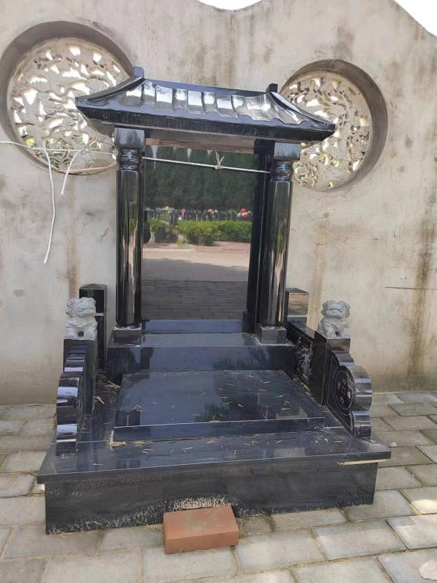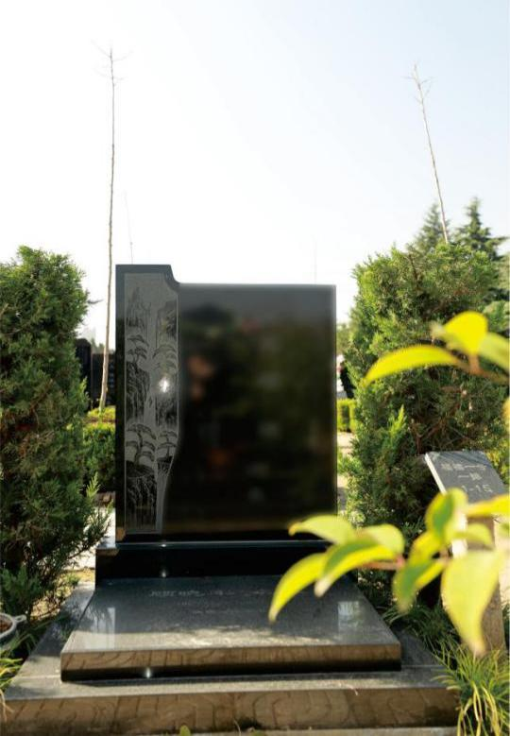

**款式三 款式四**

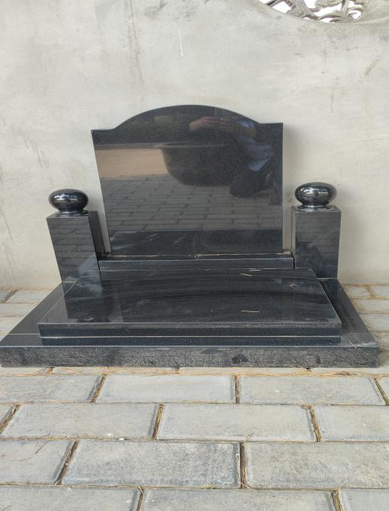 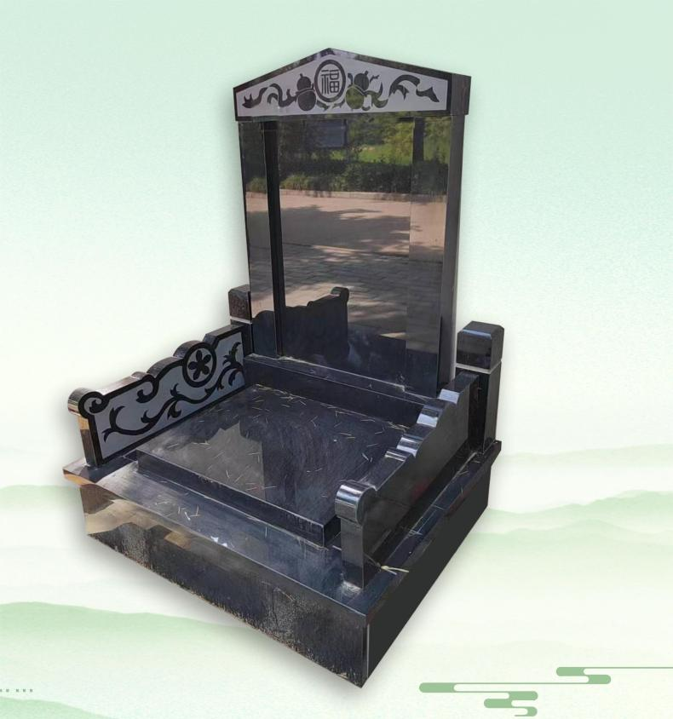

#### **款式五**

#### **保护箱**

**采购清单（2包）**

|  |  |  |  |  |  |  |
| --- | --- | --- | --- | --- | --- | --- |
| 名称 | 材质/型号 | 规格/cm | | | 备注 | 最高限价  （元/套） |
| 长 | 宽 | 高 |
| 款式一 | 花岗岩  中国黑  654、663 614C | 100 | 90 | 140 | 造型设计 | 6000 |
| 款式二 | 100 | 80 | 145 | 雕刻图案、造型设计 | 7800 |
| 款式三 | 100 | 80 | 145 | 雕刻图案、造型设计 | 7900 |
| 款式四 | 100 | 60 | 80 | 造型设计 | 4300 |
| 款式五 | 3000 | 2600 | 40 | 造型设计 | 26550 |
| 款式六 | 100 | 75 | 130 | 雕刻图案、造型设计 | 6300 |

**参考图片：**

**款式一 款式二**

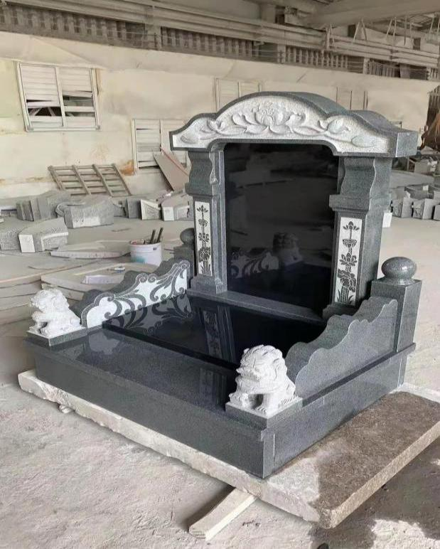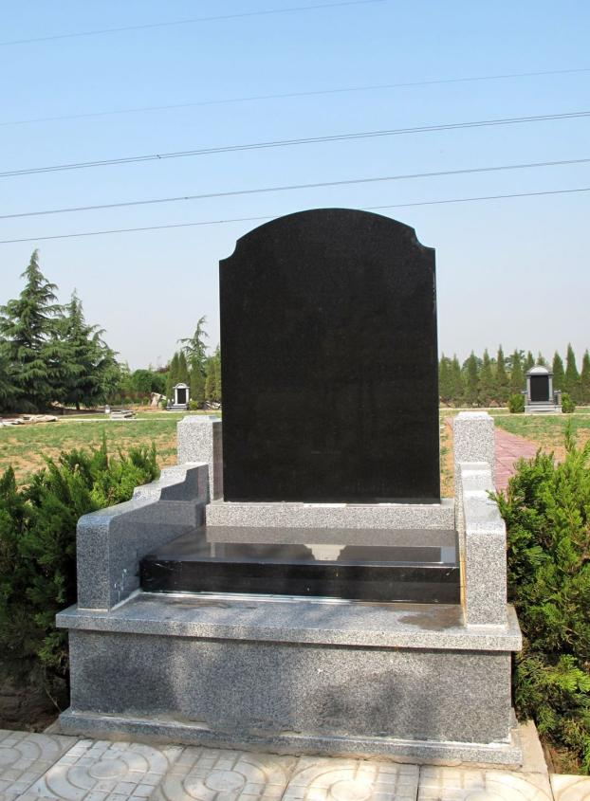

##### 款式三 款式四

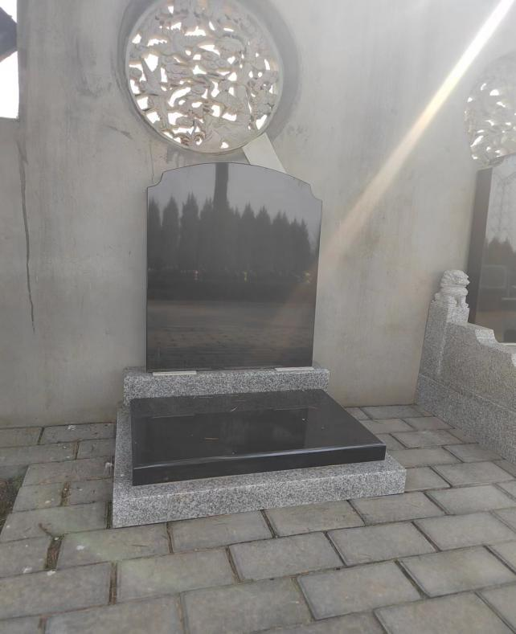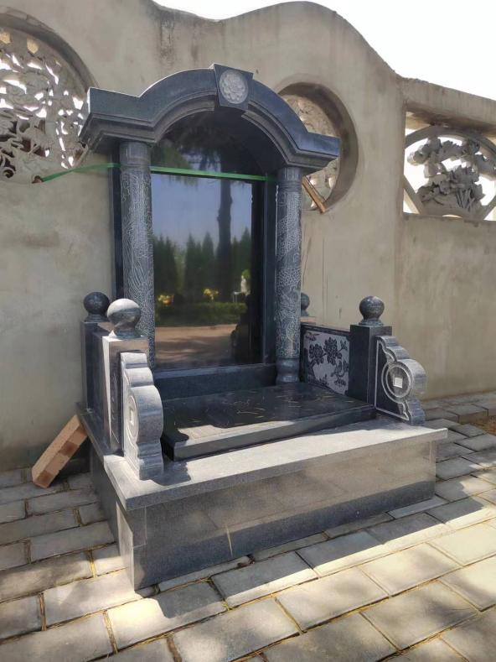

##### 款式五

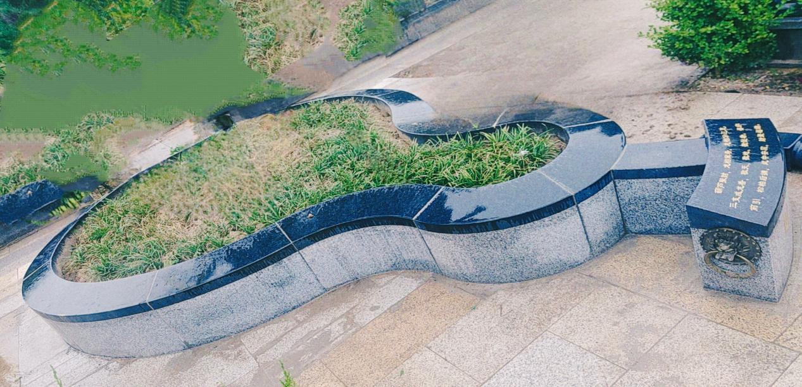

**款式六**

